АИС «Запись в школу»

Инструкция пользователя

Инструкция для сотрудников организаций общего образования Смоленской области по первичным действиям в АИС «Запись в школу»

- Общие сведения
Адрес АИС «Запись в школу» http://i-edu.admin-smolensk.ru
Адрес Электронного Журналаhttp://smolensk.eljur.ru
Муниципальное управление образования отправило всем образовательным организациям (ОО) по одному логин-паролю для первого входа для Администраторов ОО.
- Общее описание структуры системы
Система состоит из двух частей:
- АИС «Запись в школу»
- Электронный журнал

АИС «Запись в школу»
Кто использует:канцелярия школы
Основная цель: система нужна для учета заявлений в школу и ведения контингента.
Здесь ведутся следующие сведения:
Описание организации системы:
- Классы
- Заявления
- Учащиеся

Система «Электронныйжурнал»
Кто использует:
- Учителя.
- Родители
- Ученики
Зачем нужна:Учет оценок учащихся.

- Первичный порядок действий
- Муниципальное управление образования (УО) раздает для каждой школы по одному логину и первичному паролю, которые следует использовать при первом входе в АИС «Запись в школу».
- Для работы с АИС «Запись в школу» администратору ОО нужно выполнить следующие действия:
- Войти в АИС «Запись в школу».

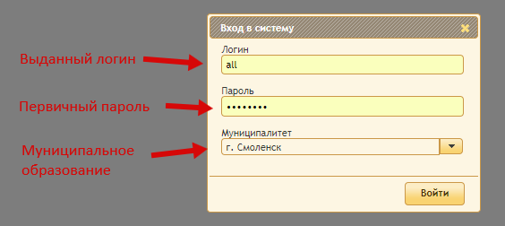
- При первом входе после ввода первичного пароля, выданного УО, система потребует сменить пароль на свой(не используйте простые пароли или выданные в управлении образования, помните об ответственности за персональные данные).
- Ознакомиться и иметь под рукой электронную инструкцию пользователя.
- Для ознакомления с ней необходимо выбрать в главном меню пункт Помощь, а в раскрывающемся меню выбрать подпункт Инструкция пользователя. После этого Вы попадете на страницу навигации. Для раскрытия содержания разделов инструкции используйте стрелку слева от наименования разделов. Найдя необходимый раздел, нажмите на него для перехода непосредственно к самой инструкции. Для возвращения в меню навигации следует в верхнем левом углу найти и нажать на кнопку Запись в школу (РП). Также инструкции пользователя можно найти при переходе по ссылке http://confluence.ktelabs.ru/pages/viewpage.action?pageId=393895.
- Убедиться, что в системе доступна своя ОО.
Для этого следует в главном меню выбрать пункт Реестры и журналы.

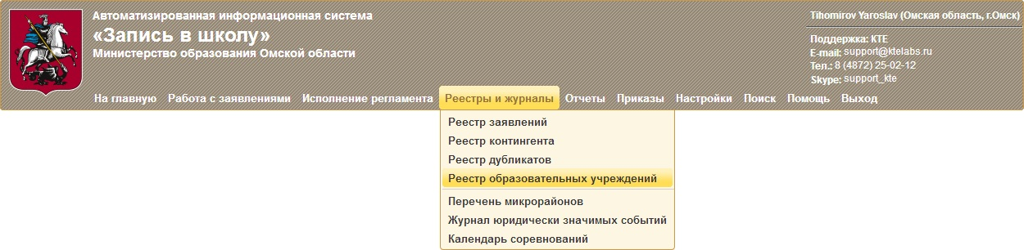
Далее выбрать подпункт Реестр образовательных учреждений.В открывшемся реестре у сотрудника должно быть видно описание только его организации.

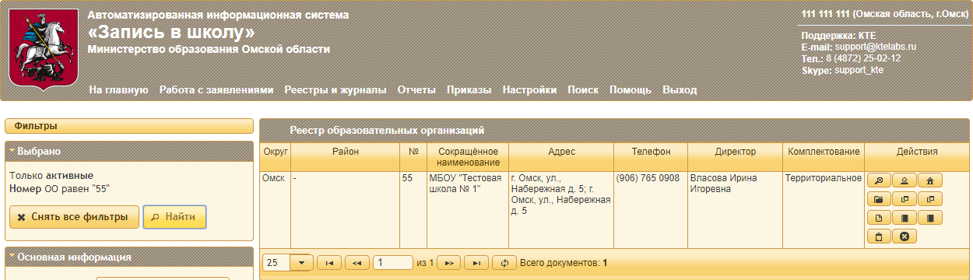
- Проверить правильность заполнения реквизитов и описания ОО.
Для этого следует в том же реестре в столбце Действия нажать кнопку . В появившемся окне на вкладках Основная информация и Подробности (расположены вверху окна) содержится вся информация об ОО. Если какая-либо информация неактуальна или неверна, следует изменить ее на актуальную, нажав внизу окна кнопку Изменить. После внесения изменений не забудьте нажать кнопку Сохранить внизу окна.
- Проверить полноту и правильность наполнения реестра Контингента(подробнее см.ниже).
- Перевести детей на новый учебный год.
Подробное описание необходимых действий содержится в одном из разделов инструкциипользователя, с которым можно ознакомиться, следуя следующим пунктам в навигационном меню: Руководство пользователя – Приказы – Приказ о переводе в связи с завершением учебного года.
- Сформировать список выпускников.
Подробное описание необходимых действий содержится в одном из разделов инструкции пользователя, с которым можно ознакомиться, следуя следующим пунктам в навигационном меню в зависимости от причины выпуска: Руководство пользователя – Приказы – Приказ о выпуске одиннадцатых классов – для выпуска в связи с окончанием обучения;
Руководство пользователя – Приказы – Приказ о выпуске – для выпуска из любой параллели по иным причинам.
- Отчислить учеников, выбывших из школы.
Подробное описание необходимых действий содержится в одном из разделов инструкции пользователя, с которым можно ознакомиться, следуя следующим пунктам в навигационном меню: Руководство пользователя – Приказы – Приказ об отчислении.
- Внести в АИС «Запись в школу» первоклассников одним из следующих способов.
Загрузить при помощи загрузочного файла. Для этого необходимо сформировать Анкету для импорта классов и личных дел. Для ознакомления с образцом анкеты следует перейти в раздел «Загрузка учащихся» в инструкции пользователя (Руководство пользователя – Реестры и журналы – Реестр контингента – Загрузка учащихся) и перейти к пункту «Описание анкеты для импорта». Точно следуйте инструкциям в данном разделе и не изменяйте оформление образца анкеты!
После подготовки анкеты ее следует отправить на электронную почту тех. поддержки КТЕ по адресу support@ktelabs.ru. Анкета будет загружена в систему в течение двух дней.
- В системе Электронный журнал Администратору ОО необходимо выполнить следующие действия
- Войти по первичному логину-паролю

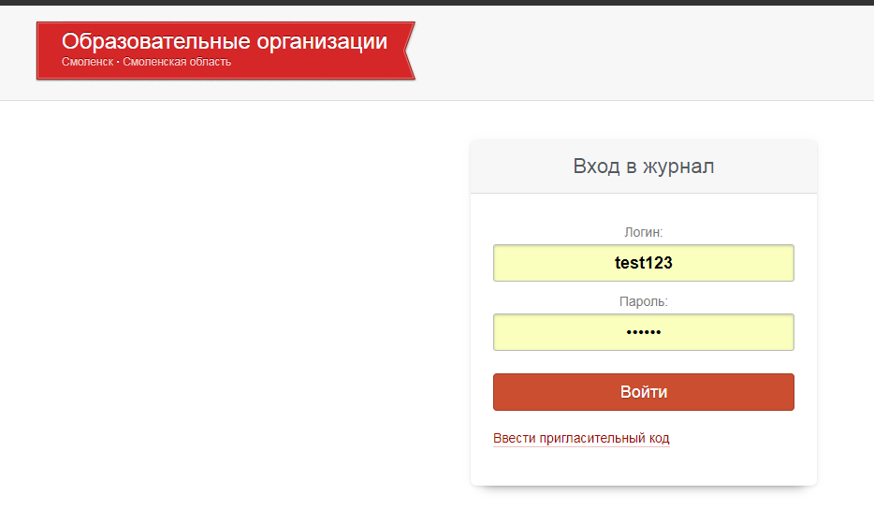
- Сменить пароль на более надежный (он может совпадать с паролем в АИС Запись в школу).
- Проверить корректность внесения контингента (подробно см.ниже).
- Выдать коды доступа учителям.
- Выдать коды доступа родителям.
- Помощь
АЛСОП –Поддержка АИС «Образование (Запись в школу)». Единая поддердка.
E-mail: help@alsop.ru
Тел.: 8 (4812) 29-41-42 (доб.2)

ЭлЖур – поддержка по Электронному Журналу
8 800 555-22-50

- АИС «Запись в школу»
  - Как проверить полноту и правильность наполнения реестра Контингента
Для уверенного использования реестра Контингента рекомендуется ознакомиться с разделом «Реестр контингента» инструкции пользователя (Руководство пользователя – Реестры и журналы – Реестр контингента).
- Для начала необходимо перейти в реестр Контингента:Главное меню – Реестры и журналы – Реестр контингента.
- Далее следует настроить панель фильтров так, чтобы отобразились все дети ОО на текущий учебный год (обратите внимание на фильтр Учебный год), так как обучение каждого ребенка закреплено за определенным учебным годом (см. рисунок ниже).
- Правильность наполнения означает, что при любом наборе фильтров Вам будут доступны только личные дела учеников Вашей ОО. Если при просмотре реестра Контингента в шапке таблицы над названиями столбцов отображается название Вашей школы, то реестр контингента наполнен правильно.
- Полнота наполнения означает, что реестр наполнен правильно и отображает ровно то количество личных дел, сколько на данный учебный год учеников обучается. Просмотреть количество отображаемых личных дел можно внизу таблицы. Если цифра в пункте «Всего документов» (см. рисунок ниже) совпадает с актуальным числом учеников, то реестр отображает полную информацию о учениках.

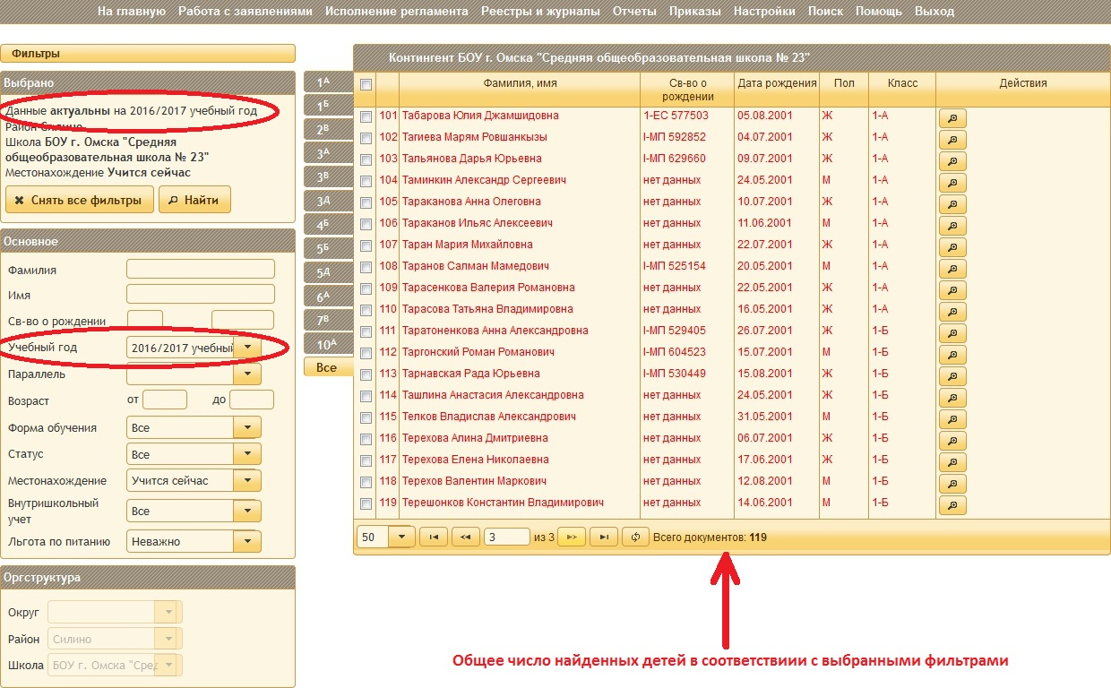
Данные, перенесенные из БАРС, были актуальны на 2016/17 учебный год!

- Электронный журнал
- На сайте SMOLENSK.ELJUR.RUнеобходимо авторизоваться под первичными логином и паролем.

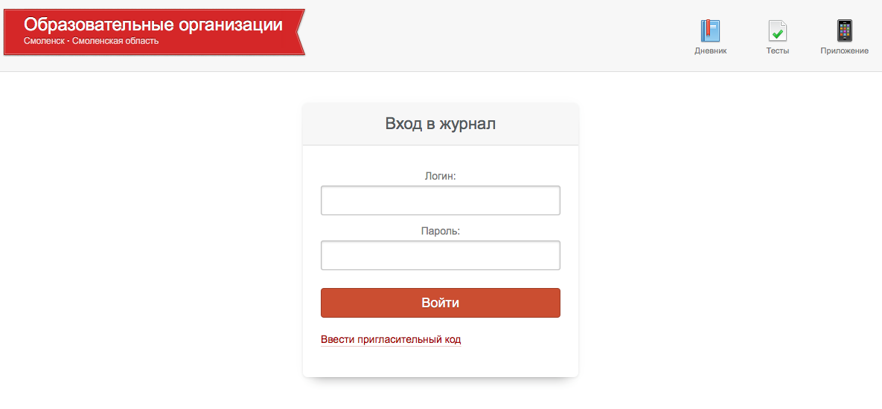
- Далее, необходимо проверить корректность выгрузки контингента. Для этого необходимо зайти в раздел «Управление школой» и нажать на кнопку «Классы». В данном разделе следует проверить наличие всех классов. Если учебные классы частично или полностью отсутствуют, убедитесь, что в системе «Запись в школу» созданы все необходимые классы на 2017/2018 учебный год.

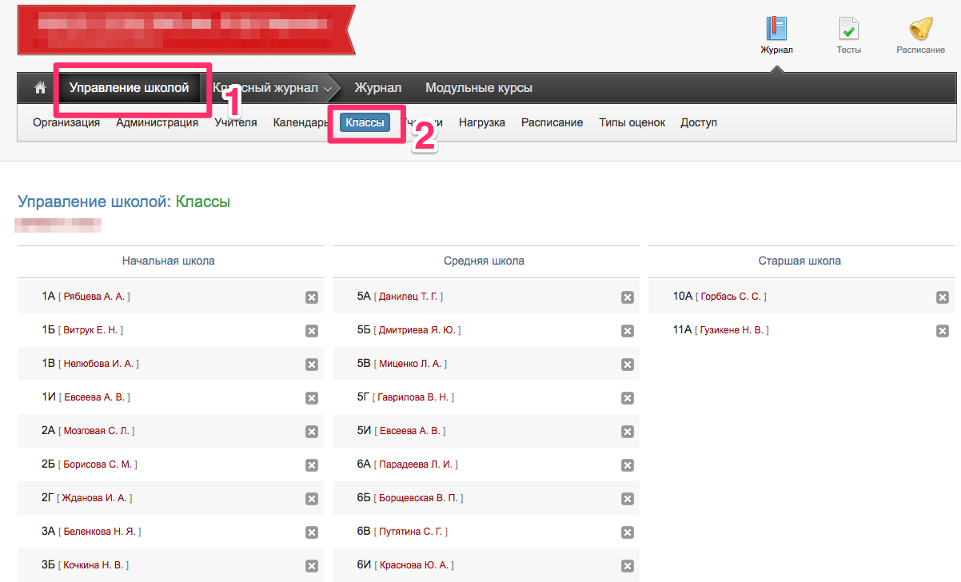
- Далее, в разделе «Ученики» необходимо сверить контингент обучающихся. Для этого по фильтру «Класс» вам необходимо просмотреть количество учащихся зачисленных в данный класс через систему «Запись в школу».

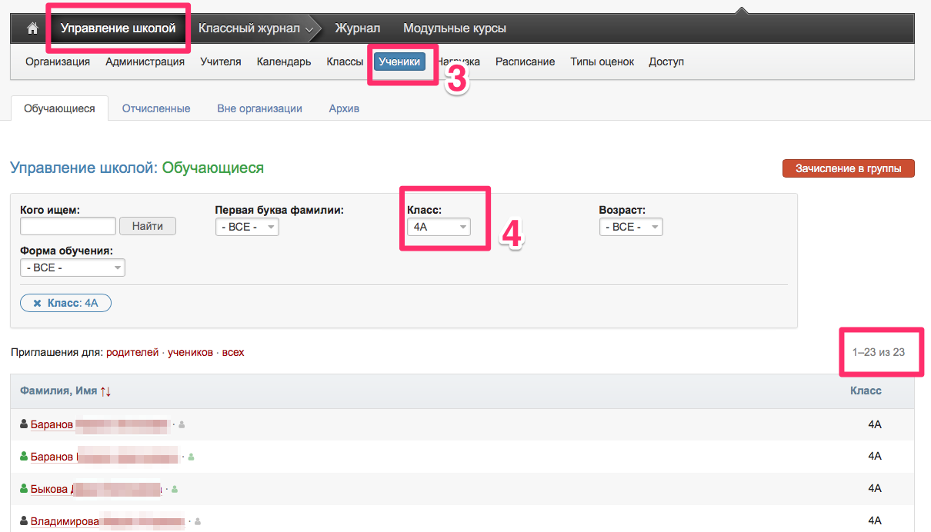
  - Как дать доступ учителям
- Вам необходимо загрузить список сотрудников. Стандартный̆ шаблон для оформления данного списка вы можете получить, если нажмете на «Импорт из файла» и далее на красную кнопку «Скачать шаблон».

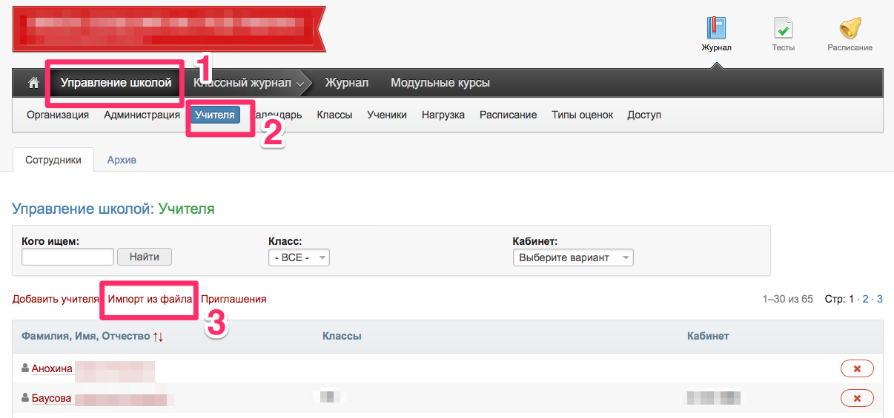

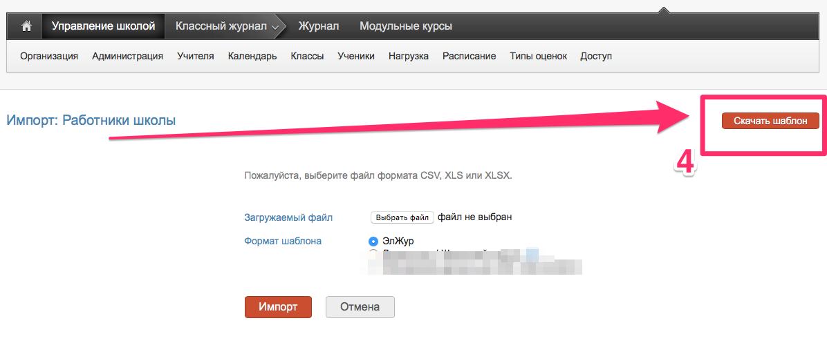
- Столбцы в файле необходимо заполнить списком сотрудников.
Те сотрудники, у которых в графе «Должность» была указана должность, автоматически попадут и в раздел «Администрация», и в раздел «Учителя». Обращаем ваше внимание! Сотрудники из списка администрации имеют доступ ко всему электронному журналу, поэтому должность нужно указывать только у тех, кто является директором, завучем или администратором электронного журнала. Оформленный по шаблону список должен быть сохранен на компьютере в документе «Excel».

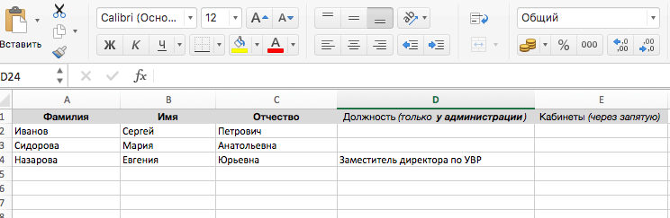
- Заполненный файл вам необходимо загрузить в систему. Для этого в разделе «Учителя – Импорт из файла» нажмите на кнопку «Выбрать файл». Выберите заполненный файл и нажмите на кнопку «Импорт».

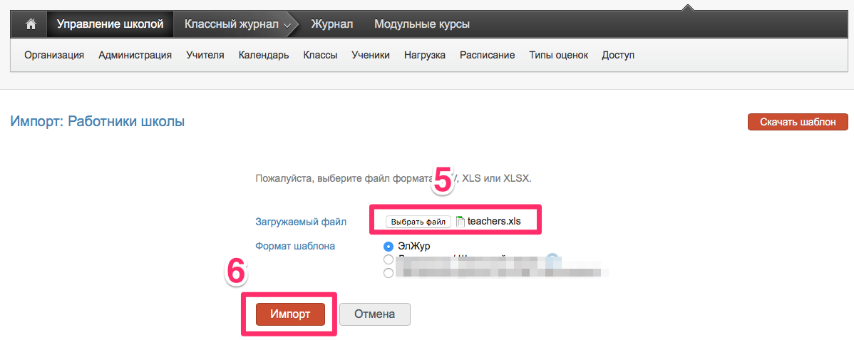
- Загруженные в ЭлЖур учителя, смогут получить доступ в систему по пригласительным кодам. Для формирования приглашений в разделе «Учителя» следует нажать на кнопку «Приглашения».

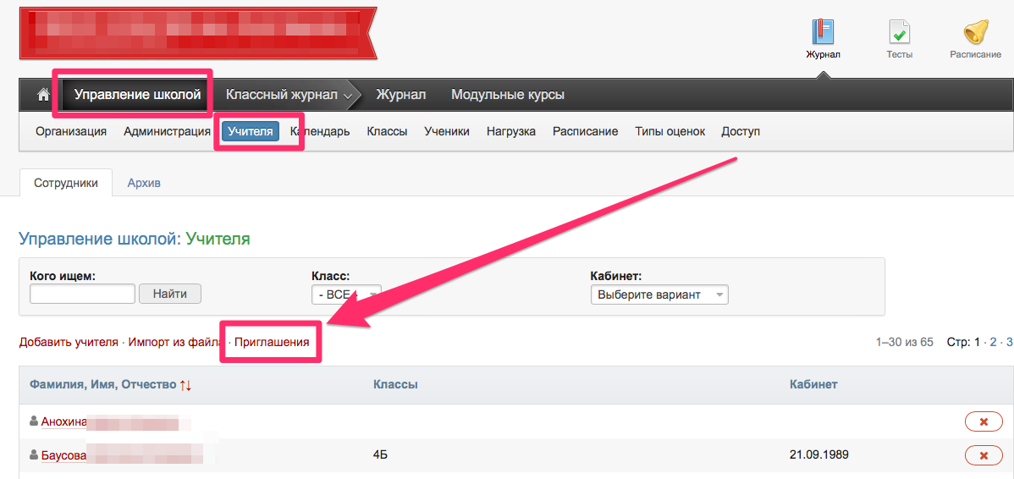
- Сформированный файл необходимо распечатать, разрезать и раздать сотрудникам. На нем будут указаны: ФИО, адрес сайта для регистрации и пригласительный код. После ввода пригласительного кода каждому пользователю будет предложено придумать себе логин и пароль для осуществления дальнейшего входа в систему.

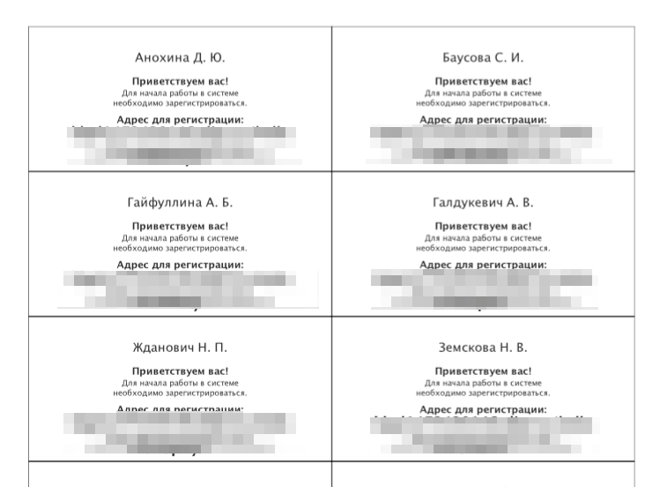
  - Как дать доступ ученикам и их родителям
- Доступ ученикам и их родителям предоставляется аналогичным образом в разделе «Ученики». Вам необходимо нажать на кнопку «Приглашения для учеников» (или «Приглашения для родителей») и система сформирует файл соответствующие пригласительные коды.

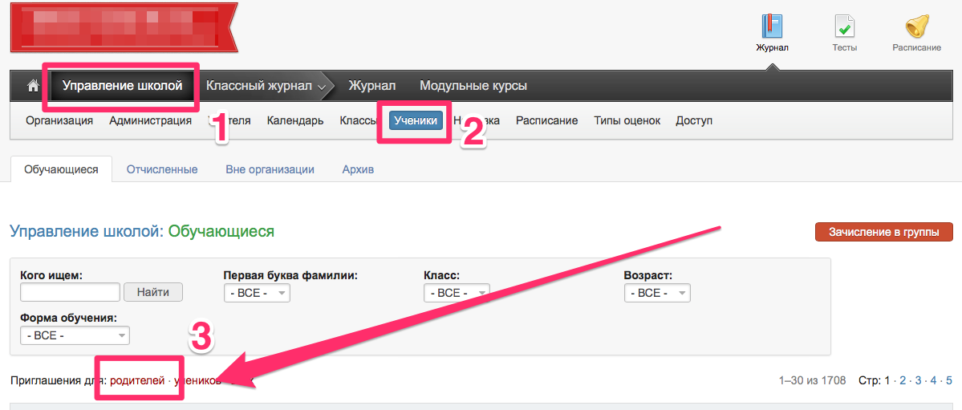
- Сформированный файл необходимо распечатать и отдать классным руководителям, которые в свою очередь смогут раздать пригласительный коды ученикам и родителям своего класса.
  - Справочный центр
При возникновении трудностей сотрудники ЭлЖур будут рады вам помочь. Нажав на кнопку «Служба поддержки» в правом нижнем углу страницы, вы можете ознакомиться с доступными инструкциями, а также написать обращение в Справочный центр.

